**telegram**

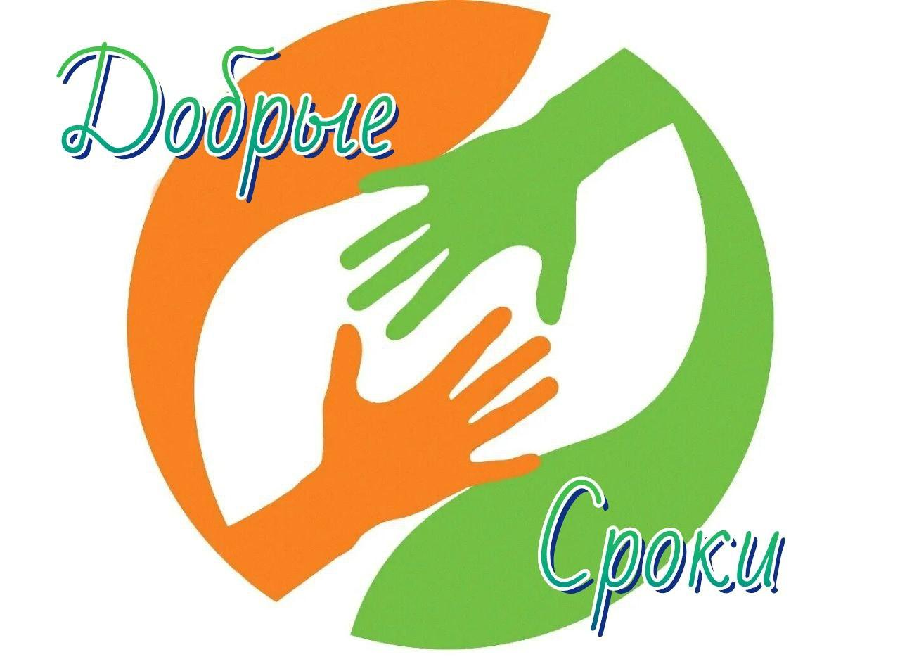

1. **Открой свое сердце вместе с благотворительным проектом «Добрые сроки».**
2. **Присоединяйтесь к нашему экологическому волонтерскому движению и давайте творить добро.**
3. **Сделайте добро вместе с нами и помогите тем, кто в этом нуждается.**

**Здравствуйте, друзья!**

Мы предлагаем участвовать в благотворительном проекте «Добрые сроки», который поможет сделать людей добрее. Мы создаём волонтерское движение с экологическим уклоном, который направлен на помощь нуждающимся.

**Почему это важно?**

В России ежегодно выбрасывается 17 миллионов тонн пищевых отходов, что оценивается в 1,6 триллиона рублей. 29% отходов приходится на магазины и предприятия общественного питания.

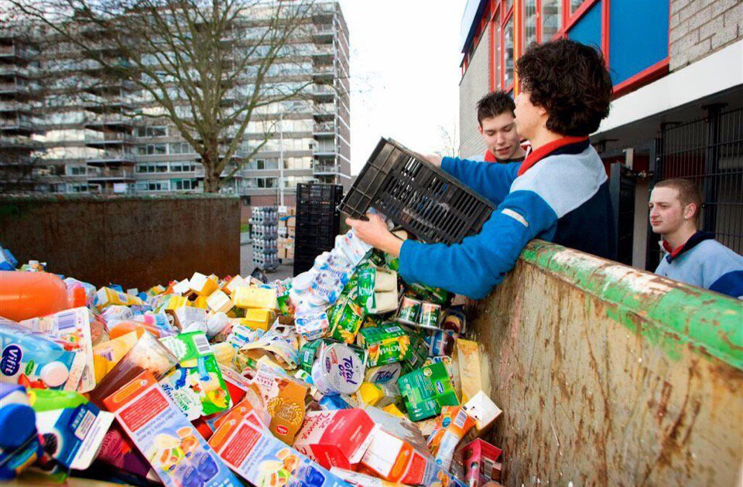

Это огромное количество еды, срок годности которой вот-вот истечёт. Мы будем раздавать продукты с истекающим сроком годности тем, кто в них нуждается. Это экономически выгодно по сравнению с утилизацией, сокращает лишние расходы и сберегает ресурсы. Такой подход приносит пользу обществу и природе.

**На кого ориентирован проект?**

Проект ориентирован на нуждающихся людей. Многие сталкиваются с нехваткой продовольствия из-за финансовых трудностей. В России ниже границы бедности 15,3 млн человек. 16% россиян тратят на еду три четверти заработка. Среди них:

* Многодетные и неполноценные семьи;
* Пожилые люди, живущие на грани бедности;
* Люди с ограниченными возможностями.

Все они нуждаются в нашей помощи и поддержке.

Давайте вместе проявим сочувствие и участие, открыв наши сердца благотворительному проекту «Добрые сроки». Мы меняем установленный порядок вещей, предотвращая выбрасывание продуктов и помогая нуждающимся людям. Наш проект улучшает качество жизни и здоровье людей, предоставляя им доступ к необходимым продуктам питания.

**Какие выгоды получит магазин от сотрудничества с нами?**

1. Мы разработали программу ответственного потребления, это укрепит доверие клиентов и повысит лояльность.
2. Сотрудничество с нашей экологически ориентированной организацией позволит улучшить имидж магазина и привлечь внимание к вашим социальным и экологическим инициативам.
3. Снижение отходов и экологический эффект.
4. Налоговая выгода: В некоторых случаях передача продуктов на благотворительность освобождается от уплаты НДС.

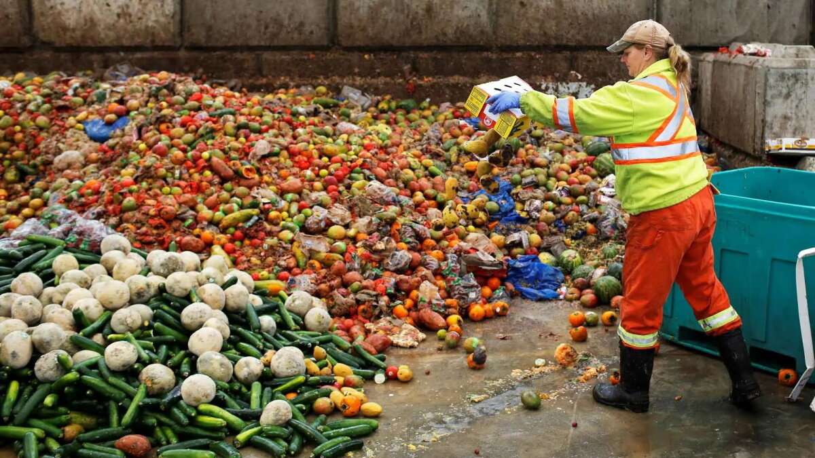

Мы обращаемся к сотрудникам магазинов, менеджерам и руководителям с предложением о сотрудничестве. Уверены, что вместе добьемся успеха и достигнем поставленных целей. Если заинтересованы в участии и хотите получить нашу презентацию, пожалуйста, свяжитесь с нами. Будем рады видеть вас в нашей команде.



**Vkontakte**

1. **Помогите нам предотвратить выбрасывание продуктов и подарить их тем, кто нуждается - присоединяйтесь к нам!**
2. **Присоединяйтесь к благотворительному проекту «Добрые сроки» – помогите тем, кто нуждается в вашей поддержке!**
3. **Сделайте доброе дело: помогите тем, кто остался без помощи - сотрудничайте с проектом «Добрые сроки»**

Добрый день, друзья! Мы рады представить наш благотворительный проект "Добрые сроки", который призван помочь тем, кто нуждается в нашей поддержке. Мы меняем отношение к продуктам питания, которые ежедневно выбрасываются в мусорные баки наших супермаркетов. Ведь за этими продуктами стоят люди, которые не могут себе позволить купить даже базовые продукты.

Мы приглашаем менеджеров и руководителей магазинов присоединиться к нашему волонтерскому движению и помочь людям. Вместе предотвратим попадание продуктов в мусорные баки и обеспечим ими тех, кто нуждается. Давайте проявим сострадание и участие к тем, кто остался без помощи.

Присоединяйтесь к благотворительному проекту "Добрые сроки" и вместе улучшим мир. Помните, что даже маленький вклад делает большое дело. Благотворительный проект "Добрые сроки" — вместе мы сила! 💪

